PHIẾU HỌC TẬP CSS CƠ BẢN
Họ và tên: Phạm Minh Duy
Mã sinh viên: 2451271103
Lớp: 66ANM2
Ngày làm: 25/2/2026

PHẦN 1 — CÚ PHÁP CSS & SELECTOR
1.1 CSS là gì?
CSS là viết tắt của Cascading Style Sheets
Vai trò:
- HTML chịu trách nhiệm: Cấu trúc nội dung
- CSS chịu trách nhiệm: Trình bày, giao diện, màu sắc, bố cục
- JavaScript chịu trách nhiệm: Tương tác và xử lý logic
1.2 Cú pháp CSS
selector {
property: value;
}
Giải thích:
- Selector: Dùng để chọn phần tử HTML cần áp dụng CSS
- Property: Thuộc tính muốn thay đổi (color, margin, font-size…)
- Value: Giá trị của thuộc tính
1.3. Ba cách áp dụng CSS vào HTML
Cách áp dụng | Vị trí code | Ưu điểm | Nhược điểm
Inline CSS | Trong thẻ HTML (style="") | Nhanh, đơn giản | Khó bảo trì
Internal CSS | Trong <style> ở <head> | Quản lý 1 trang | Không tái sử dụng
External CSS | File .css riêng | Tái sử dụng, chuyên nghiệp | Cần liên kết

2. Các loại Selector cơ bản
Loại Selector | Cú pháp | Ví dụ code | Ý nghĩa
Universal Selector | * | * { margin: 0; } | Chọn tất cả phần tử
Type Selector | element | p { color: blue; } | Chọn tất cả thẻ p
Class Selector | .className | .btn { padding: 10px; } | Chọn phần tử có class
ID Selector | #idName | #header { background: gray; } | Chọn phần tử có id
Descendant Selector | parent child | nav a { text-decoration: none; } | Chọn phần tử con bên trong
Group Selector | selector1, selector2 | h1, h2, h3 { font-family: Arial; } | Chọn nhiều phần tử
Pseudo-class Selector | selector:state | a:hover { color: red; } | Chọn khi rê chuột

3. Bài tập thực hành 1 (20 phút): Áp dụng CSS & Selector
/* TODO 1 */
* {
margin: 0;
padding: 0;
}

/* TODO 2 */
body {
font-family: Arial;
background-color: #f5f5f5;
}

/* TODO 3 */
#main-header {
background-color: #333;
color: white;
text-align: center;
padding: 20px;
}

/* TODO 4 */
.nav-link {
color: #333;
text-decoration: none;
padding: 10px 15px;
}

/* TODO 5 */
h1, h2, h3 {
font-family: 'Georgia', serif;
}

/* TODO 6 */
nav a {
display: inline-block;
margin: 0 10px;
}

/* TODO 7 */
a:hover {
color: #ff6600;
background-color: #eee;
}
Ảnh 1: Giao diện bình thường 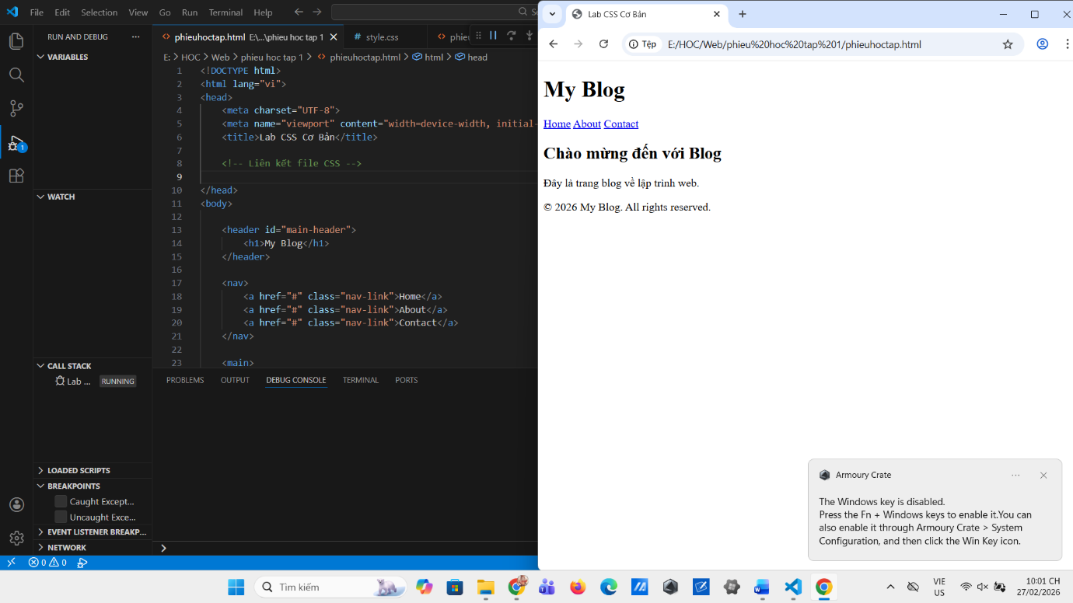
Ảnh 2: Khi hover vào link
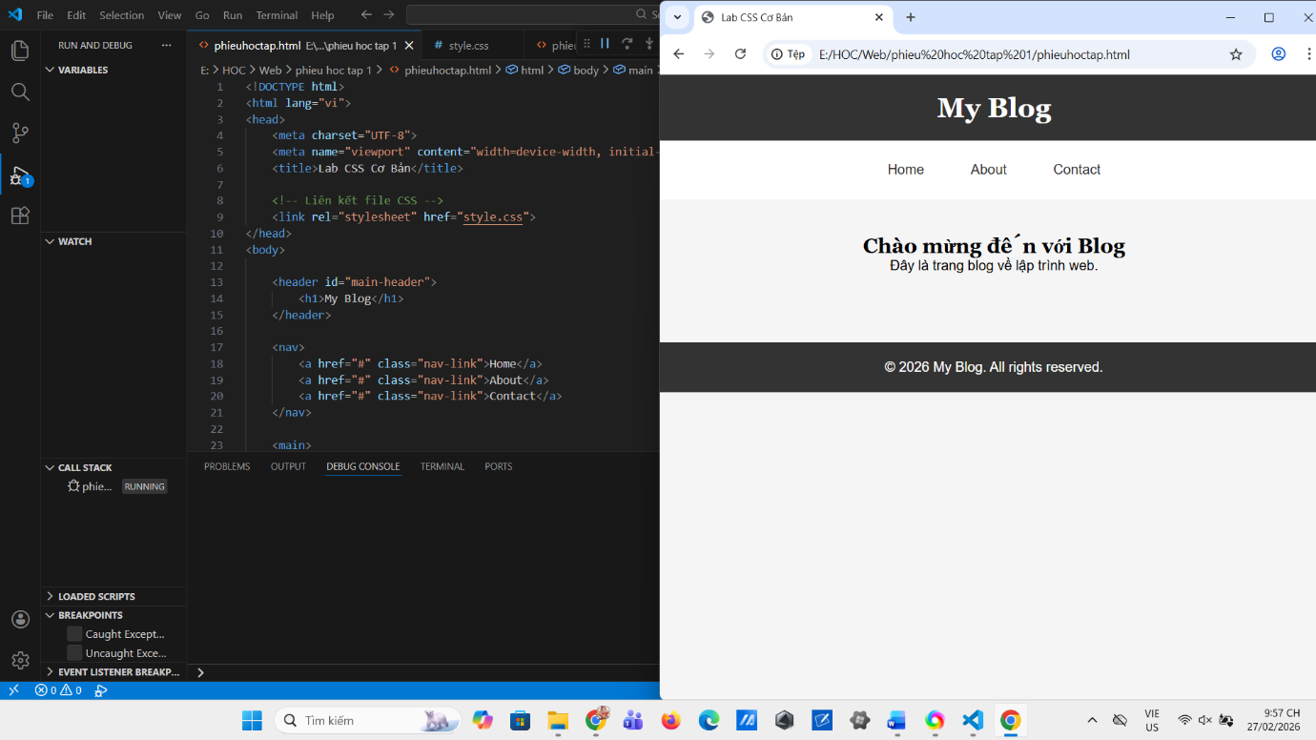
PHIẾU HỌC TẬP --- BOX MODEL & BỐ CỤC CƠ BẢN
Tài liệu đã xem (Link):
1. Kiến thức cốt lõi: CSS Box Model
1.1. Box Model gồm những thành phần gì?
Vẽ sơ đồ Box Model (từ trong ra ngoài):
┌─────────────────────────────────────┐
│ MARGIN (lề ngoài) │
│ ┌───────────────────────────────┐ │
│ │ BORDER (đường viền) │ │
│ │ ┌─────────────────────────┐ │ │
│ │ │ PADDING (lề trong) │ │ │
│ │ │ ┌───────────────────┐ │ │ │
│ │ │ │ CONTENT │ │ │ │
│ │ │ │ (Nội dung) │ │ │ │
│ │ │ └───────────────────┘ │ │ │
│ │ └─────────────────────────┘ │ │
│ └───────────────────────────────┘ │
└─────────────────────────────────────┘
Giải thích:
- Content: Nội dung bên trong
- Padding: Khoảng cách giữa content và border
- Border: Đường viền
- Margin: Khoảng cách với phần tử khác
1.2. Hai cách tính kích thước Box
Hoàn thành bảng:
Thuộc tính | Cách tính width | Ưu/Nhược điểm
box-sizing: content-box; | width = content | (Tự điền)
box-sizing: border-box; | width = content + padding + border | (Tự điền)

Câu hỏi: Nên dùng box-sizing nào cho toàn bộ trang? Tại sao?
Nên dùng box-sizing: border-box cho toàn bộ trang vì giúp tính toán kích thước dễ dàng hơn, tránh vỡ layout và giúp thiết kế giao diện chính xác hơn.
2. Bài tập thực hành 2 (35 phút): Box Model & Layout Card

* {
box-sizing: border-box;
}

.posts {
max-width: 1000px;
margin: 40px auto;
text-align: center;
font-size: 0;
}

.card {
width: calc(33.33% - 20px);
display: inline-block;
vertical-align: top;
font-size: 16px;
border: 1px solid #ddd;
padding: 20px;
margin: 10px;

background: white;
border-radius: 8px;

text-align: left;
}

.btn {
display: inline-block;
padding: 8px 16px;

background: #007bff;
color: white;
text-decoration: none;

border-radius: 4px;
margin-top: 10px;
}

.btn:hover {
background: #0056b3;
}
Ảnh kết quả (Dán ảnh vào đây):
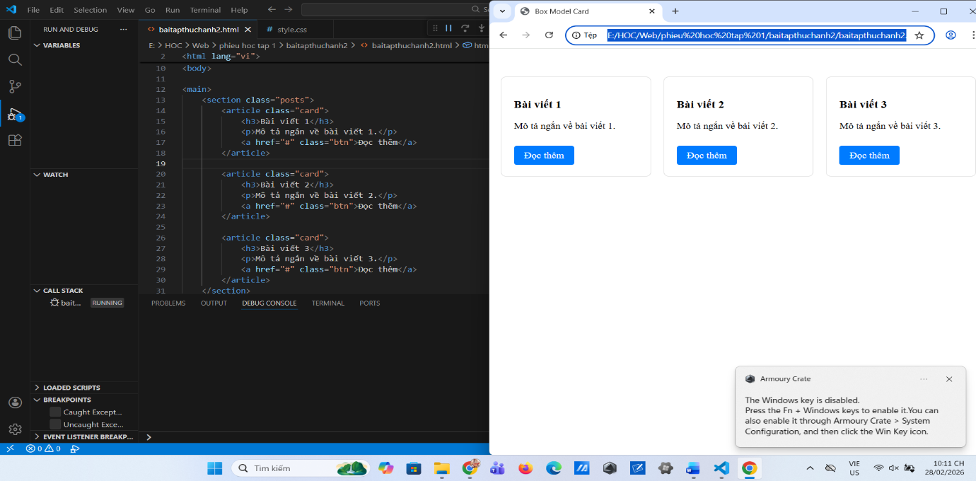
PHIẾU HỌC TẬP --- FLEXBOX & CSS GRID
Tài liệu đã xem (Link):
1. Kiến thức cốt lõi: So sánh Flexbox và Grid
Hoàn thành bảng sau:
Đặc điểm | Flexbox | CSS Grid
Bố cục | 1 chiều (hàng hoặc cột) | 1 chiều (hàng hoặc cột)
Phù hợp với | Menu, thanh điều hướng, card layout đơn giản | Layout phức tạp nhiều hàng và cột
Thuộc tính chính | display: flex;  justify-content  align-items | display: grid;  grid-template-columns  grid-template-rows
Ví dụ sử dụng | Menu ngang, căn giữa nội dung | Gallery ảnh, layout trang web

1.1. Flexbox - Các thuộc tính quan trọng
.flex-container {
display: flex;
/* Căn chỉnh theo trục ngang (main axis) */
justify-content: center; /* flex-start | center | space-between | space-around */
/* Căn chỉnh theo trục dọc (cross axis) */
align-items: center; /* flex-start | center | flex-end | stretch */
/* Cho phép xuống hàng */
flex-wrap: wrap; /* nowrap | wrap */
/* Khoảng cách giữa các item */
gap: 20px;
}
1.2. CSS Grid - Các thuộc tính quan trọng
.grid-container {
display: grid;
/* Định nghĩa số cột và kích thước */
grid-template-columns: repeat(3, 1fr); /* repeat(3, 1fr) | 200px 1fr 2fr */
/* Định nghĩa số hàng và kích thước */
grid-template-rows: auto;
/* Khoảng cách giữa các ô */
gap: 20px;
}
2. Bài tập thực hành 3A (20 phút): Flexbox - Menu & Card Layout
nav {
display: flex;
justify-content: center;
align-items: center;
gap: 20px;
background: #f8f9fa;
padding: 15px;
}
.posts {
display: flex;
flex-wrap: wrap;
gap: 20px;
justify-content: center;
max-width: 1200px;
margin: 40px auto;
}
.card {
flex: 1 1 300px;
}
@media (max-width: 768px) {
.posts {
flex-direction: column;
}
.card {
flex: 1 1 100%;
}
}
ảnh 1: Desktop view - 3 card ngang
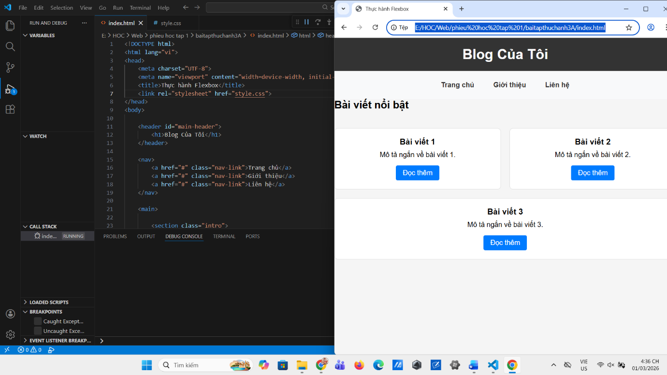
ảnh 2: Mobile view - card xếp dọc
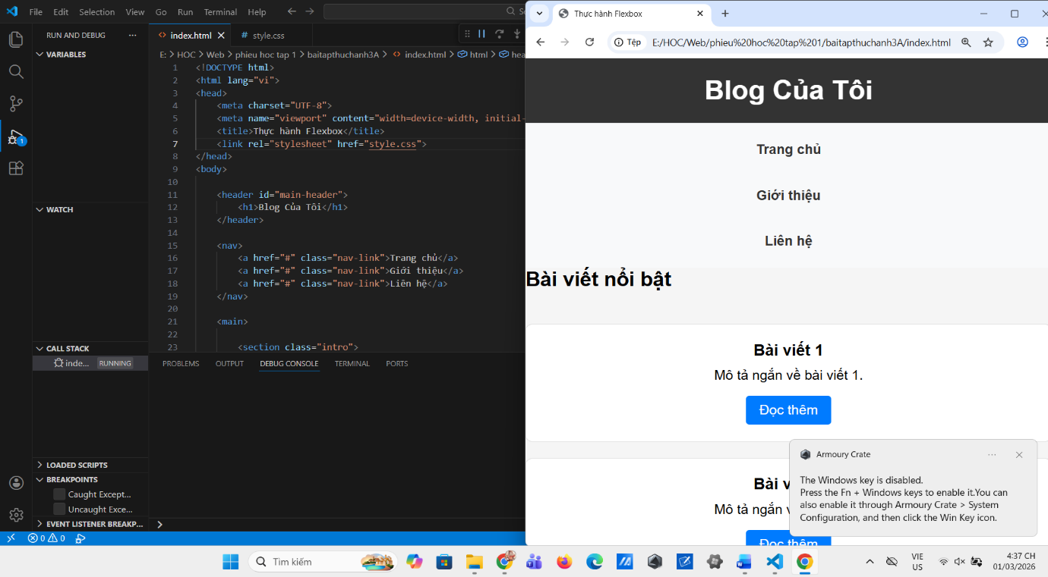
3. Bài tập thực hành 3B (20 phút): CSS Grid - Gallery Layout
.gallery {
display: grid;
grid-template-columns: repeat(3, 1fr);
gap: 16px;
max-width: 1200px;
margin: 40px auto;
}
.item {
background: linear-gradient(135deg, #667eea 0%, #764ba2 100%);
color: white;

display: flex;
justify-content: center;
align-items: center;

height: 150px;
font-size: 2rem;
border-radius: 8px;
}
.gallery {
display: grid;
grid-template-columns: repeat(auto-fit, minmax(200px, 1fr));
gap: 16px;
max-width: 1200px;
margin: 40px auto;
}
Giải thích kỹ thuật:
repeat(auto-fit, minmax(200px, 1fr)) có nghĩa gì?
- repeat():Dùng để lặp lại số cột hoặc hàng nhiều lần.
- auto-fit: Tự động điều chỉnh số cột phù hợp với kích thước màn hình.
- minmax(200px, 1fr): 200px → kích thước tối thiểu của mỗi cột
      - 1fr → chia đều không gian còn lại
ảnh 1: Desktop - 3 cột
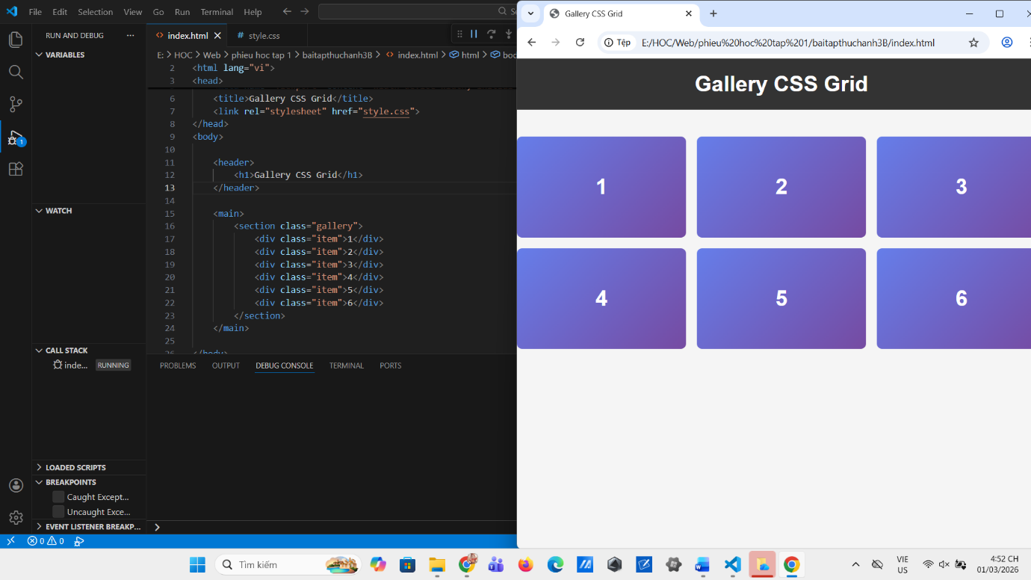
ảnh 2: Mobile - 1 cột
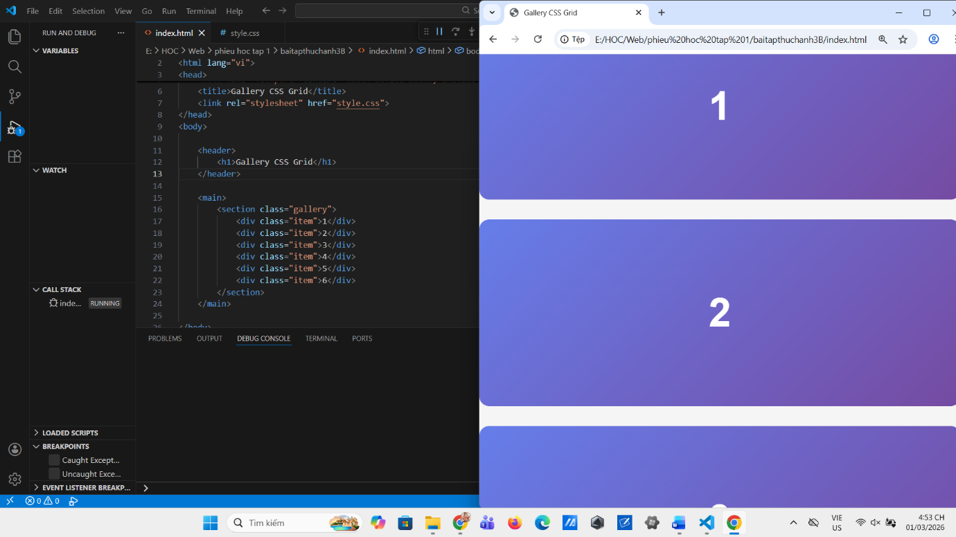

PHIẾU HỌC TẬP --- ĐỊNH VỊ CSS & RESPONSIVE DESIGN^{[2]}
1. Kiến thức cốt lõi: CSS Position
Giá trị | Ý nghĩa | Ví dụ sử dụng
static | Giá trị mặc định. Phần tử xuất hiện theo luồng tự nhiên của trang. Không bị ảnh hưởng bởi top, bottom, left, right. | Các đoạn văn bản hoặc hình ảnh thông thường trong bài viết.
relative | Định vị tương đối so với vị trí ban đầu của chính nó. Không làm ảnh hưởng đến vị trí các phần tử xung quanh. | Dùng làm điểm tựa (gốc tọa độ) cho các phần tử con có position: absolute.
absolute | Định vị tuyệt đối so với phần tử cha gần nhất có dùng position (khác static). Phần tử bị tách khỏi luồng văn bản. | Tạo icon thông báo nhỏ nằm ở góc trên bên phải của một hình ảnh đại diện.
fixed | Định vị cố định so với cửa sổ trình duyệt (viewport). Phần tử không di chuyển khi cuộn trang. | Thanh Menu (Navbar) hoặc nút "Nhắn tin" luôn nằm ở góc màn hình.
sticky | Kết hợp giữa relative và fixed. Phần tử sẽ cuộn theo trang cho đến khi chạm vào một vị trí xác định thì đứng yên. | Tiêu đề của bảng (Table Header) đứng yên ở trên cùng khi người dùng cuộn xem dữ liệu phía dưới.
2. Responsive Design - Media Queries
Cú pháp cơ bản:
/* Desktop First */
@media (max-width: 768px) {
/* Code CSS cho màn hình nhỏ hơn 768px */
}
/* Mobile First */
@media (min-width: 768px) {
/* Code CSS cho màn hình lớn hơn 768px */
}
Breakpoints phổ biến:
- Mobile: < 576px
- Tablet: 576px - 768px
- Desktop: > 768px
- Large Desktop: > 1200px
3. Bài tập thực hành 4 (30 phút): Tạo Header Sticky + Responsive
.sticky-header {
background-color: #333;
color: white;
text-align: center;
padding: 20px;
position: sticky;
top: 0;
z-index: 100;
box-shadow: 0 3px 6px rgba(0,0,0,0.2);
}
.scroll-top {
position: fixed;
bottom: 30px;
right: 30px;
width: 50px;
height: 50px;
background: #007bff;
color: white;
border-radius: 50%;
display: flex;
justify-content: center;
align-items: center;
text-decoration: none;
font-size: 24px;
transition: 0.3s;
}
.scroll-top:hover {
background: #0056b3;
transform: scale(1.1);
}
@media (max-width: 768px) {
nav {
flex-direction: column;
align-items: center;
}
}
Ảnh: Giao diện có header sticky và nút scroll
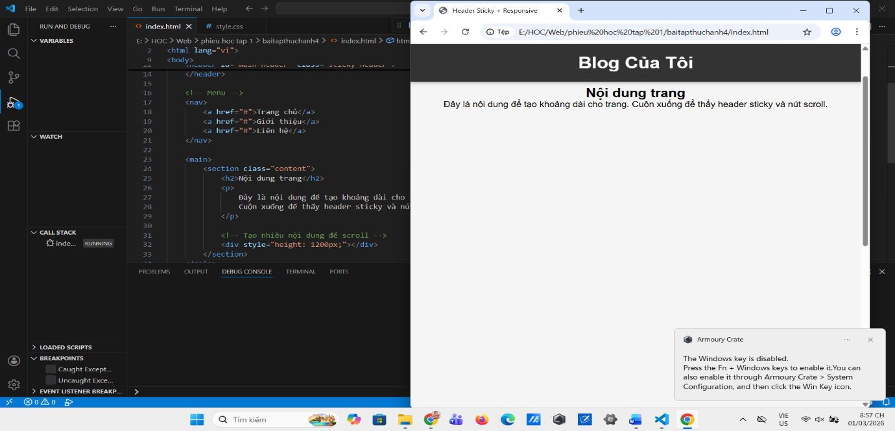

📌 TÓM TẮT CHƯƠNG (Self-Reflection)
Những gì tôi đã hiểu:
- Tôi đã hiểu cách liên kết HTML với CSS và sử dụng các loại selector như class, id, descendant và pseudo-class.
- Tôi hiểu về Box Model gồm content, padding, border và margin, và biết vì sao nên dùng box-sizing: border-box.
Mục tiêu tiếp theo:
Tôi muốn hoàn thành xây dựng một website hoàn chỉnh có đầy đủ layout, responsive và hiệu ứng nâng cao.

Ghi chú của giáo viên:
Ngày hoàn thành: 01/03/2026
Chữ ký sinh viên: Duy

